Trabajo Practico
Modelo de Dominio
Mercado Libre

Autor: Rosito Susana

Fecha: 08/09/11

Introducción
El contenido de este informe, es la solución de una tarea pedida en clase. Que consistía en hacer el modelo de dominio de MercadoLibre. Un anticipo de lo que vamos a ver a continuación, es un diagrama de clases, donde se ven todas las Entidades que son parte del Dominio.

Modelo de Negocio
En el contexto de MercadoLibre, vi este concepto como el más importante:
- Transacción: Es el propósito de usar a MercadoLibre. Por medio de la misma, los usuario se pueden comunicar y llegar a concretar su venta o compra.

Diagrama de Clases
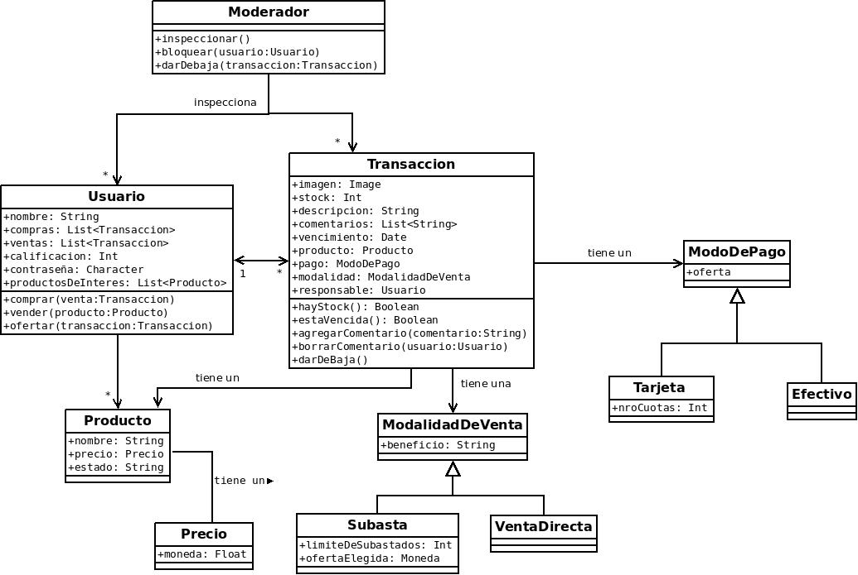

Glosario
-El usuario puede elegir la modalidad de su venta.
-Un usuario tiene registro de sus ventas como de sus compras.
-Una Venta/Compra tiene registro de su vendedor.
-El usuario tiene productos de interés. Esto quiere decir que se encuentra interesado, pero todavía no ha concretado la compra.
-El precio de un producto tiene moneda. Esto se refiere a que el valor del mismo depende de que moneda se maneje en la transacción.
-Moderador inspecciona las ventas y los comentarios de la misma, buscando si alguien rompe las reglas. De ser así, sera dado de baja la venta o por el lado de los comentarios eliminados. También se lo sanciona al usuario.

